THUYẾT MINH BÀI GIẢNG ELEARNING STEM
BÀI HỌC STEM CHẬU TRỒNG CÂY ĐUỔI MUỖI
Nhiệt liệt chào mừng thầy cô và các con học sinh đến với bài giảng E-learning Stem “Chậu trồng cây đuổi muỗi” được thiết kế bởi cô giáo Dương Vũ Diễm Hằng và cô giáo Nguyễn Thị Hương Liên, giáo viên trường Tiểu học Dương Xá, Gia Lâm, Hà Nội.
Thưa Quý thầy cô và các con học sinh, để giúp các thầy cô và các con có thể hiểu rõ ý tưởng và cách sử dụng của bài giảng, rất mong các thầy cô và các con học sinh dành một chút thời gian theo dõi phần thuyết minh trước khi vào bài học. Hy vọng Quý thầy cô và các con học sinh sẽ có một giờ học lí thú và bổ ích.
Bài giảng Elearning Stem của chúng tôi được thiết kế bằng phần mềm Ispring 10, một phần mềm có nhiều tính năng ưu việt, được sử dụng rộng rãi trong hệ thống học trực tuyến ở Việt Nam và trên thế giới, được xuất bản theo tiêu chuẩn HTML5, tương thích với thiết kế theo chuẩn bài giảng E-learning kết hợp phương pháp học tập mới Giáo dục Stem.
Thưa Quý thầy cô và các con học sinh, giáo dục Stem Một mô hình giáo dục giúp các con trang bị những kiến thức, kĩ năng thông qua thực hành và ứng dụng, để học cách giải quyết các vấn đề thực tiễn trong cuộc sống, bên cạnh đó GD Stem cũng giúp các con hình thành và bồi dưỡng phẩm chất đạo đức để trở thành người công dân có trách nhiệm với cộng đồng, đất nước.
Việc sử dụng bài giảng Elearing sẽ giúp các con học sinh tự học, tự khám phá tiếp cận với các phương pháp học tập mới không khoảng cách qua hệ thống mạng Internet. Bài giảng được sử dụng độc lập hoặc tích hợp vào trang web.
Dưới đây bài giảng E- learning Stem Chậu trồng cây đuổi muỗi
STT | Trình chiếu | Mục tiêu ý tưởng thiết kế
Slide 2 | 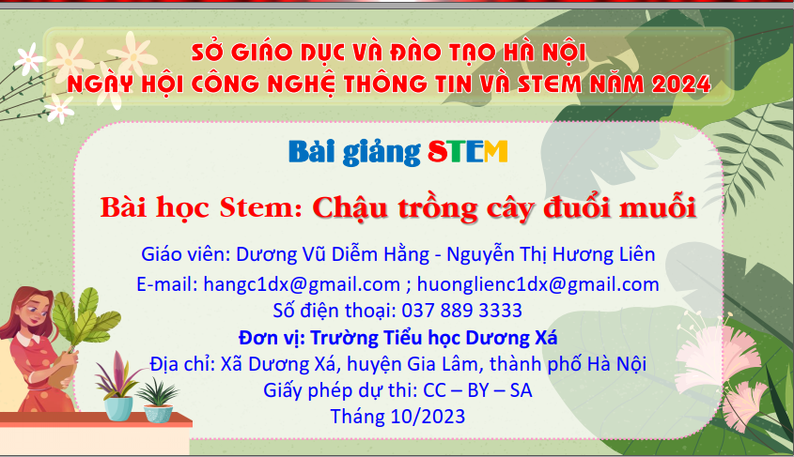 | MT: Giới thiệu những thông tin liên quan đến giáo viên và bài giảng  YT: Slide thông tin kết hợp với lời giới thiệu trên nền nhạc
Slide 3 | 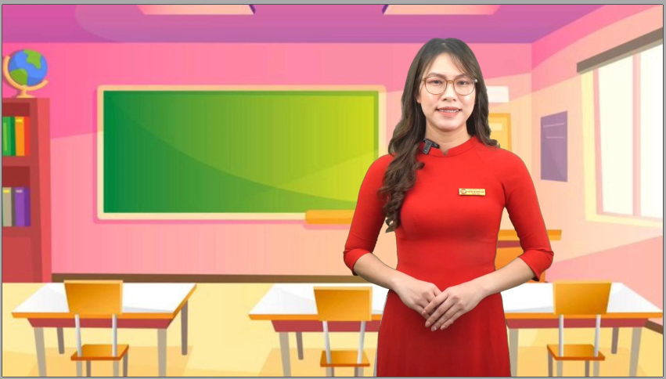 | MT: Giới thiệu về giáo dục Stem và bài giảng E-learning Stem.  YT: Video giáo viên giới thiệu.
Slide 4 | 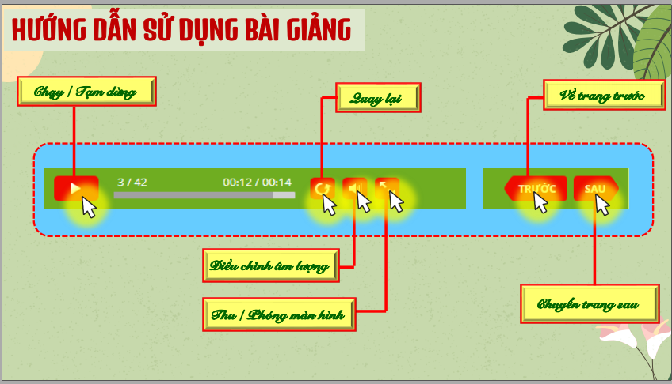 | MT: Hướng dẫn sử dụng bài giảng.  YT: Slide có hình ảnh minh họa kèm lời thuyết minh.
Slide 5 | 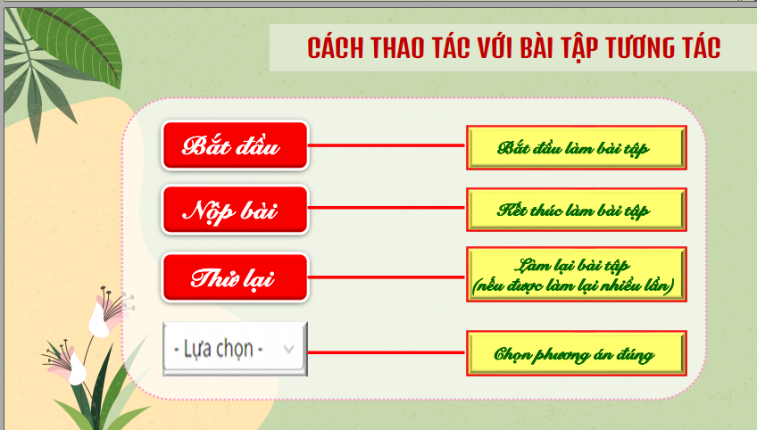 | MT: Các thao tác với bài tập tương tác.  YT: Slide có hình ảnh minh họa kèm lời thuyết minh.
Slide 6 | 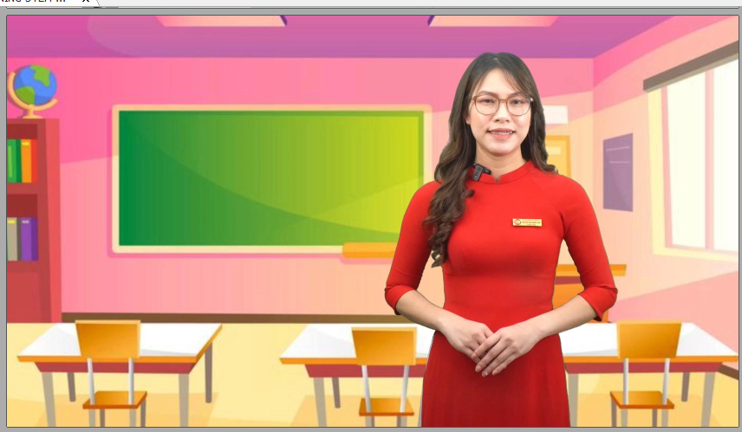 | MT: Giáo viên giới thiệu bài học và hoạt động khởi động.  YT: Đưa ra dưới kênh hình và âm thanh.
Slide 7 | 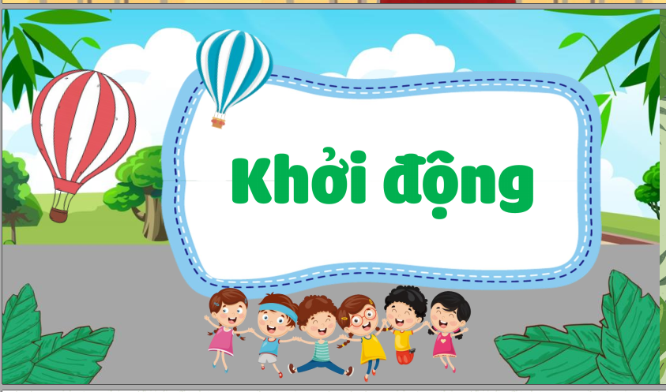 | MT: Trang khởi động gây hứng thú cho học sinh.  YT: Đưa ra kênh hình và âm thanh.
Slide 8 | 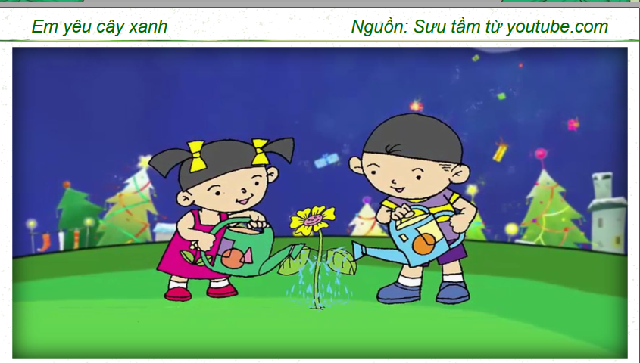 | MT: Bài hát khởi gây hứng thú cho học sinh  YT: Bài hát Em yêu cây xanh.
Slide 9 | 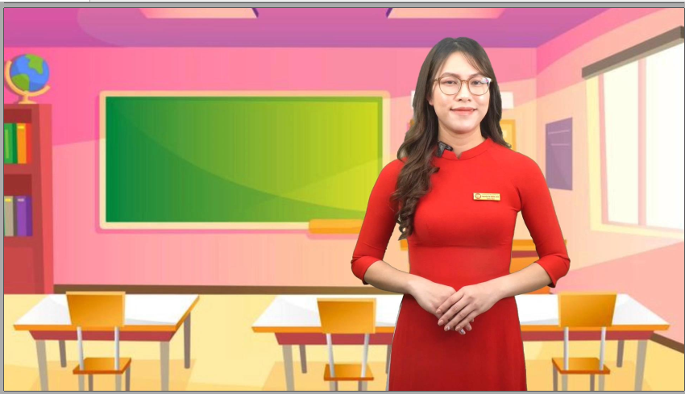 | MT: Giới thiệu bài tập lựa chọn  YT: Video giáo viên giới thiệu.
Slide 10 | 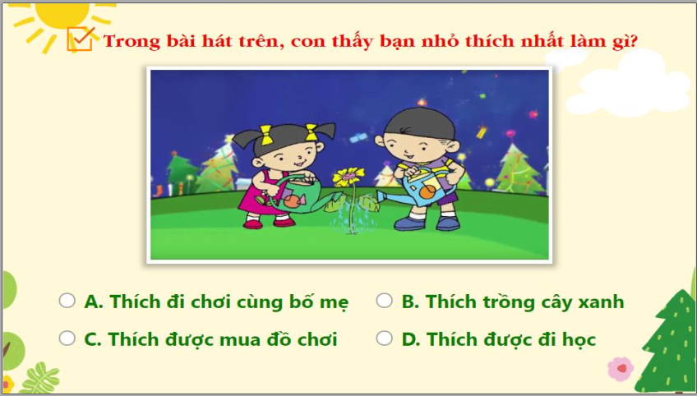 | MT: Kiểm tra sự chú ý của học sinh sau bài hát khởi động.  YT: Xây dựng bài tập dạng lựa chọn.
Slide 11 | 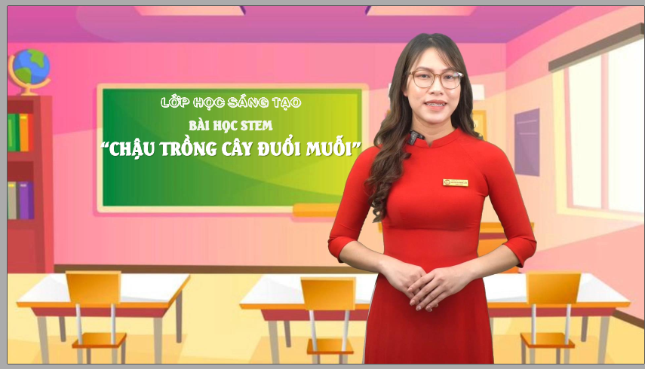 | MT: Giới thiệu bài học Stem và các phần trong bài học.  YT: Video giáo viên giới thiệu bài học.
Slide 12 | 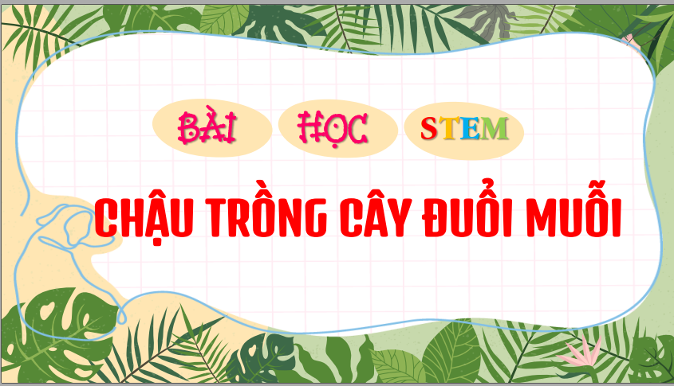 | MT: Học sinh nắm được tên bài học.  YT: Đưa ra kênh hình và âm thanh.
Slide 12 | 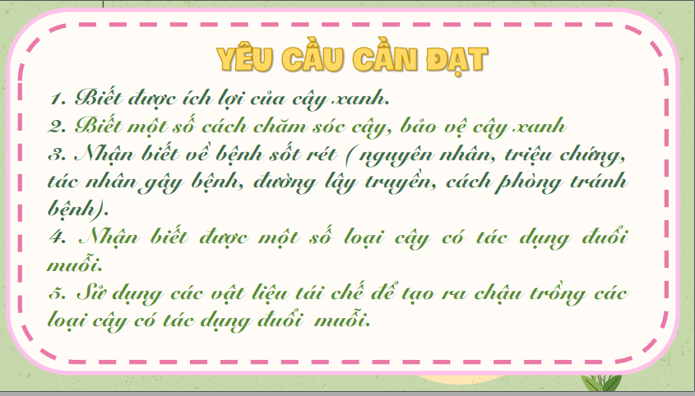 | MT: Học sinh nắm được yêu cầu cần đạt của bài  YT: Đưa ra dưới kênh chữ và âm thanh
Slide 13 | 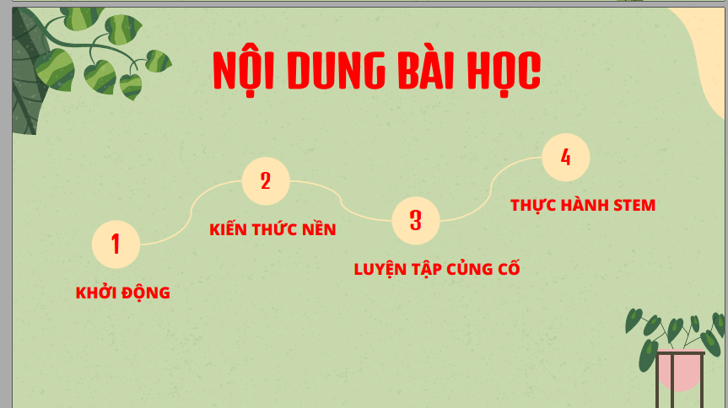 | MT: Giới thiệu nội dung bài học.  YT: Đưa ra dưới kênh chữ và âm thanh
Slide 14 | 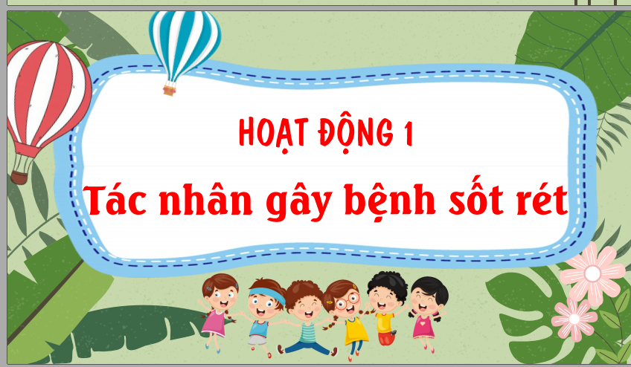 | MT: Giới thiệu nội dung hoạt động 1 của bài học.  YT: Đưa ra dưới kênh chữ và âm thanh
Slide 15 | 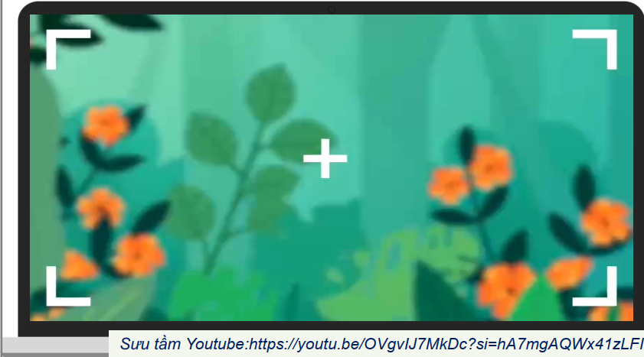 | MT: HS biết được các bệnh do muỗi gây ra, nơi sống của muỗi.  YT: Đưa ra video thông tin về muỗi.
Slide 16 | 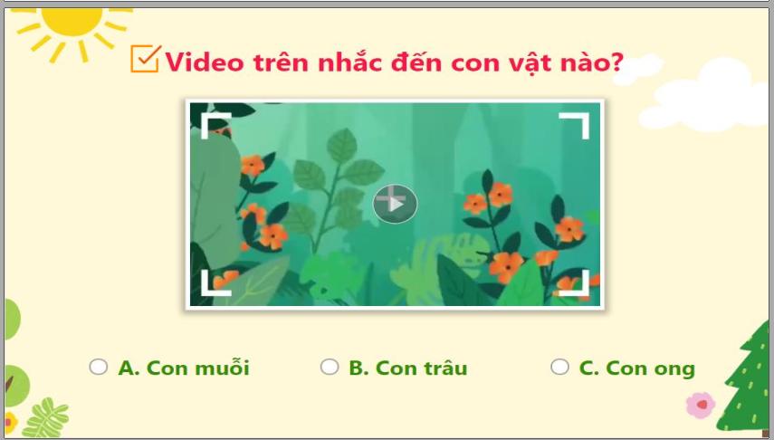 | MT: Kiểm tra sự chú ý của học sinh sau video thông tin.  YT: Xây dựng bài tập dạng lựa chọn.
Slide 17 | 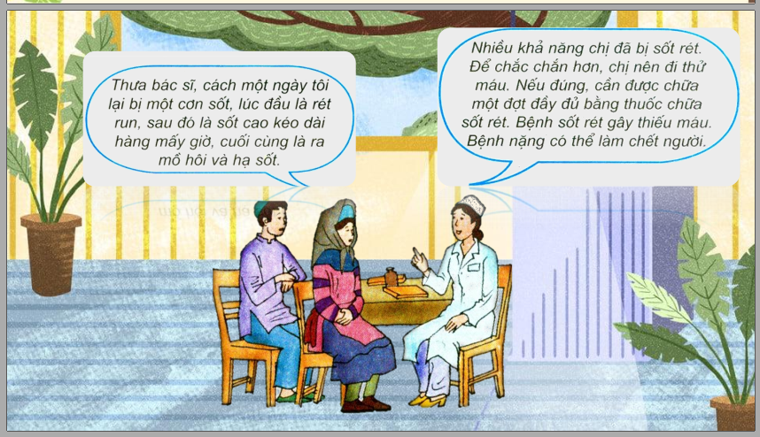 | MT: Học sinh nắm được dấu hiệu của bệnh sốt rét.  YT: Đưa tranh SGK kết hợp âm thanh.
Slide 18 | 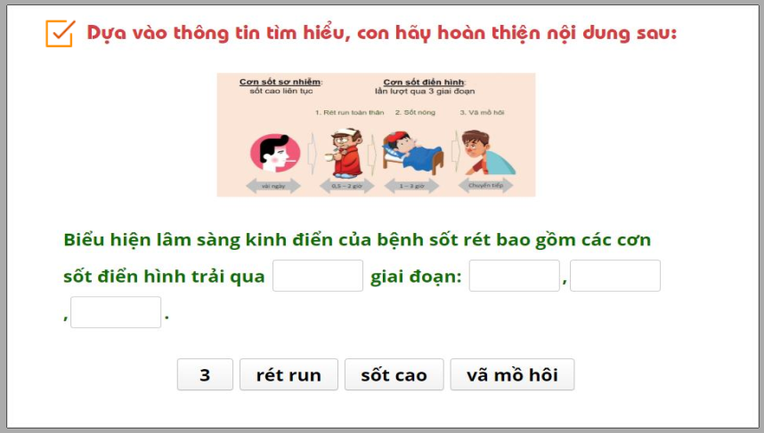 | MT: Kiểm tra sự chú ý của học sinh sau tranh thông tin.  YT: Xây dựng bài tập dạng kéo thả.
Slide 19 | 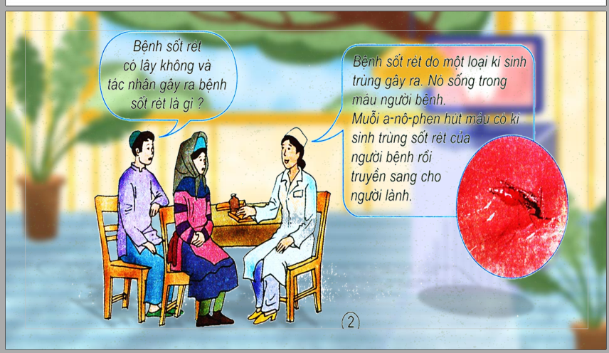 | MT: HS nắm được tác nhân gây bệnh, đường lây truyền bệnh sốt rét.  YT: Đưa bằng kênh hình, kênh chữ và âm thanh.
Slide 20 | 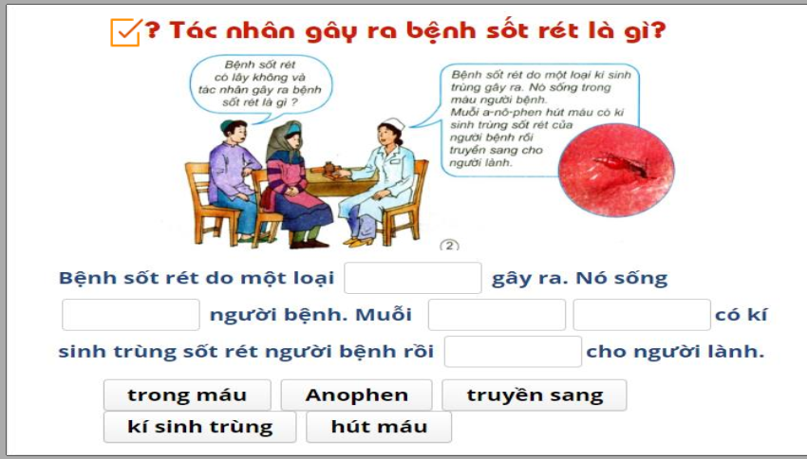 | MT: Kiểm tra sự chú ý của học sinh sau tranh thông tin.  YT: Xây dựng bài tập dạng kéo thả.
Slide 21 | 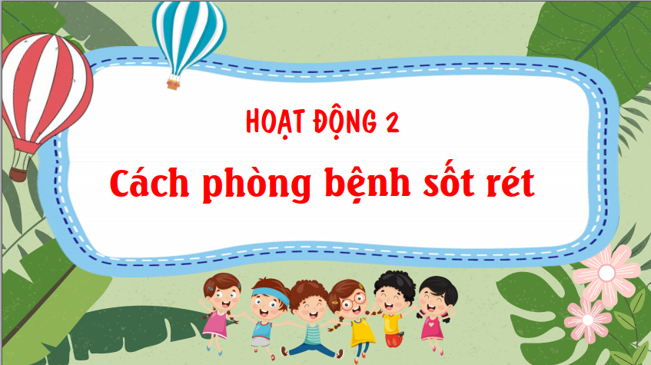 | MT: Giới thiệu hoạt động thứ 2 của bài.  YT: Đưa ra dưới kênh chữ và âm thanh
Slide 22 | 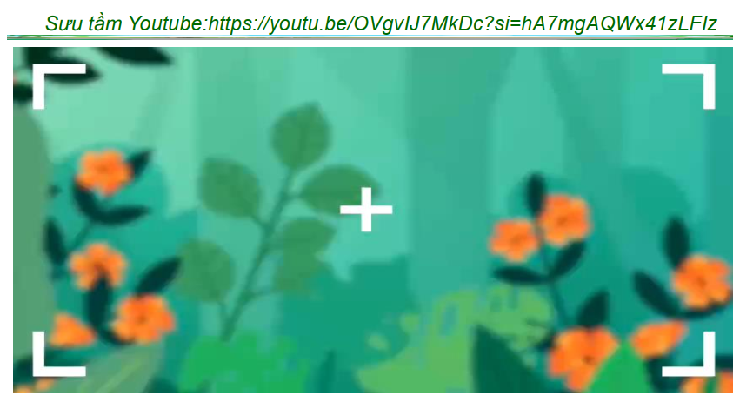
Slide 23 | 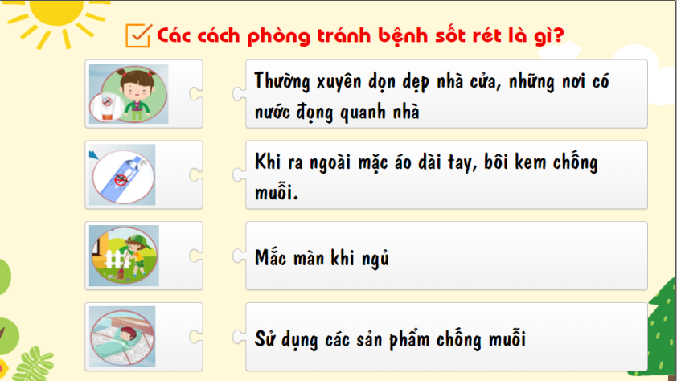 | MT: Kiểm tra sự hiểu biết của học sinh về cách phòng tránh bệnh sốt rét.  YT: Xây dựng bài tập dạng nối.
Slide 24 | 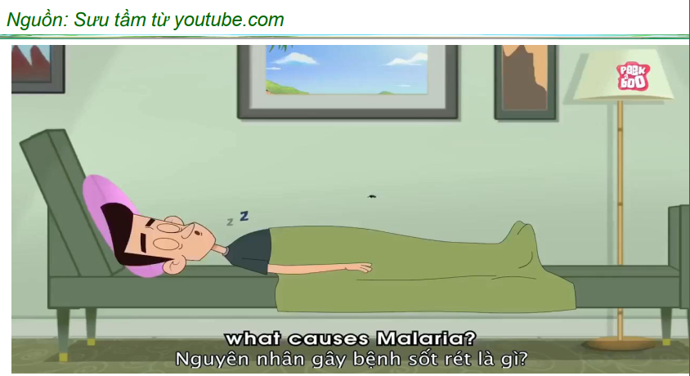 | MT: Học sinh hiểu rõ hơn về nguyên nhân gây bệnh sốt rét.  YT: Video mở rộng thông tin về bệnh sốt rét.
Slide 25 | 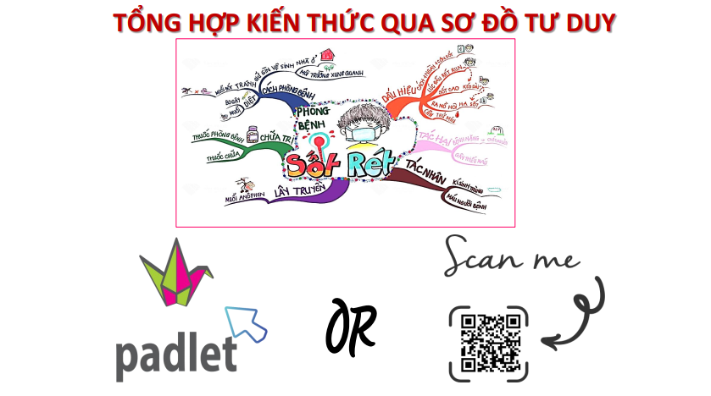 | MT: Kiểm tra kiến thức về bệnh sốt rét của học sinh.  YT: Đưa ra đường link padlet và mã QR gửi cô sơ đồ tư duy.
Slide 26 | 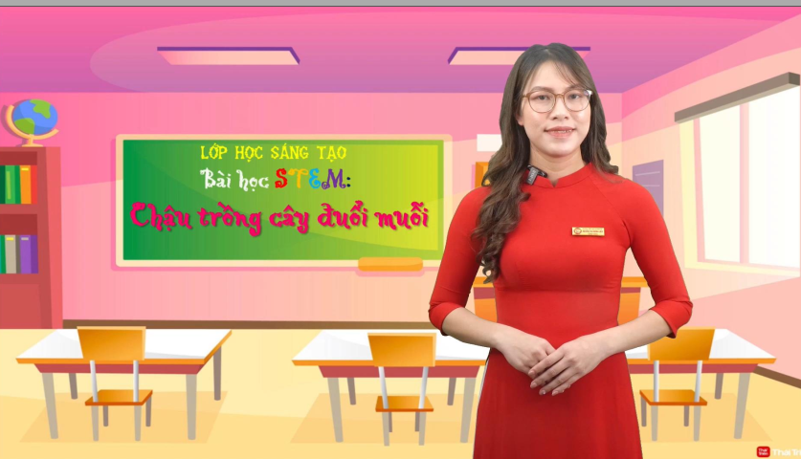 | MT: Giáo viên giới thiệu cho học sinh biết thêm về một số loại cây có tác dụng đuổi muỗi.  YT: Video giáo viên giới thiệu.
Slide 27 | 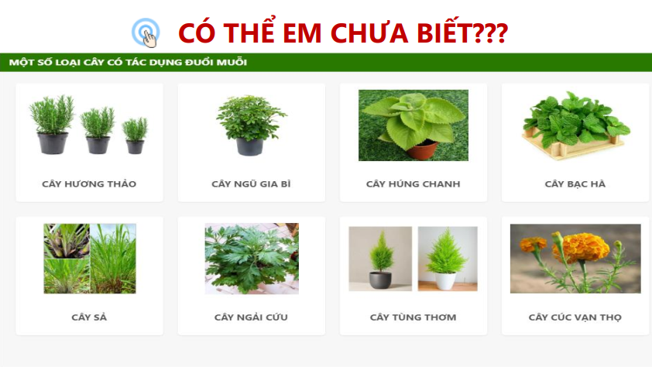 | MT: Học sinh biết về một số loại cây có tác dụng đuổi muỗi  YT: Đưa ra từ điển cây đuổi muỗi.
Slide 28 | 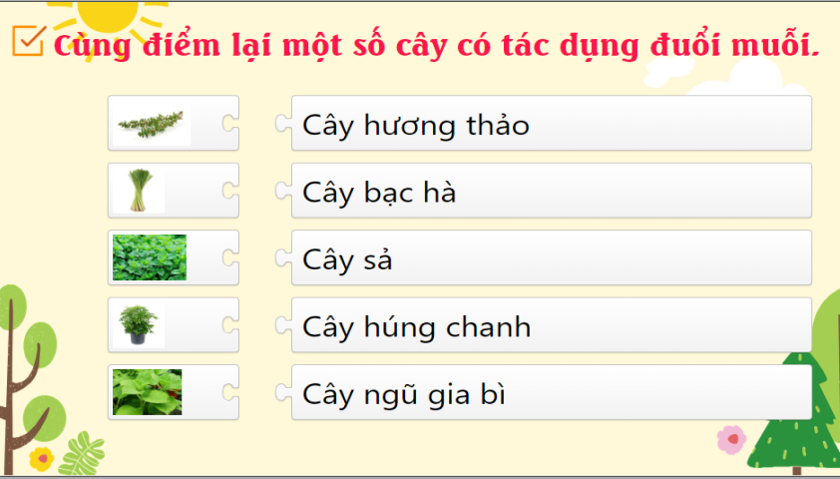 | MT: Kiểm tra kiến thức về một số cây đuổi muỗi của học sinh.  YT: Xây dựng bài tập dạng nối.
Slide 29 | 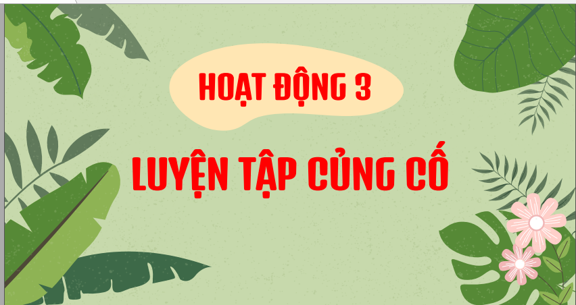 | MT: Giới thiệu hoạt động thứ 3 của bài.  YT: Đưa ra dưới kênh chữ và âm thanh
Slide 30 |  | MT: HS chơi cùng gấu Boonie.  YT: Video Boonie giới thiệu trò chơi
Slide 31 | 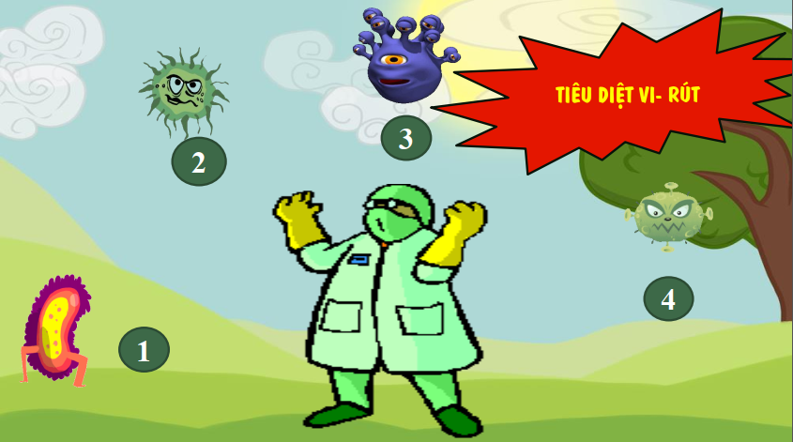 | MT: Học sinh ôn lại tất cả các kiến thức của bài học.  YT: Đưa ra trò chơi tiêu diệu vi rút
Slide 32 | 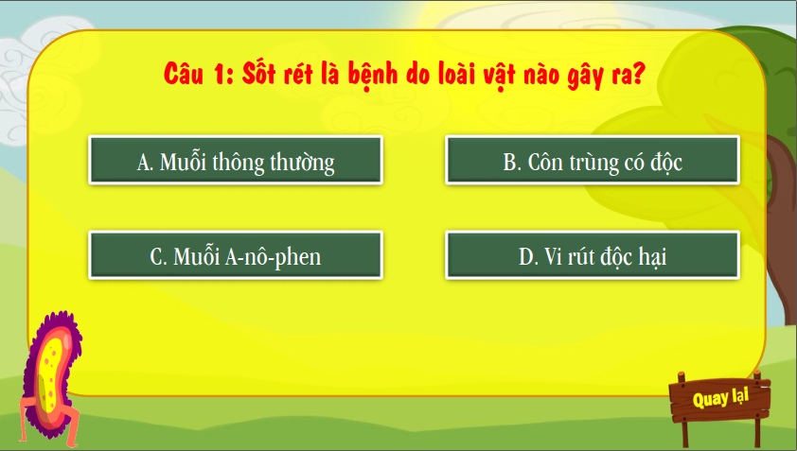 | MT: Kiểm tra kiến thức của học sinh về bệnh sốt rét.  YT: Xây dựng bài tập dạng lựa chọn.
Slide 33 | 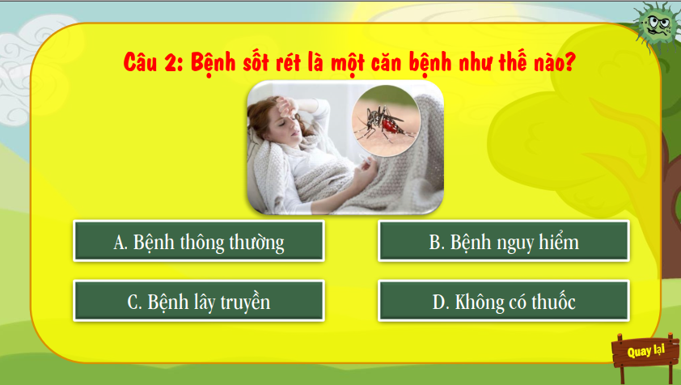 | MT: Kiểm tra kiến thức của học sinh về bệnh sốt rét.  YT: Xây dựng bài tập dạng lựa chọn.
Slide 34 | 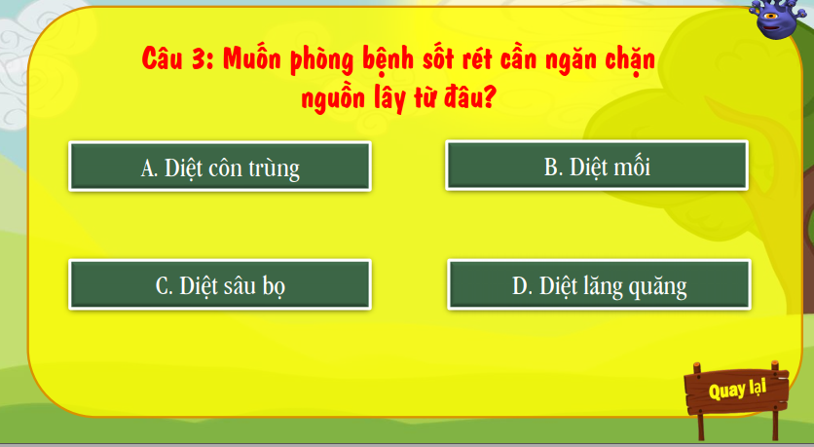 | MT: Kiểm tra kiến thức của học sinh về bệnh sốt rét.  YT: Xây dựng bài tập dạng lựa chọn.
Slide 35 | 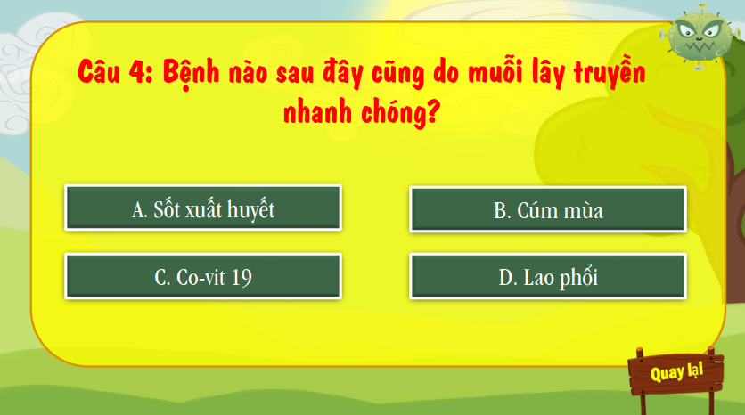 | MT: Kiểm tra kiến thức của học sinh về bệnh sốt rét.  YT: Xây dựng bài tập dạng lựa chọn.
Slide 36 | 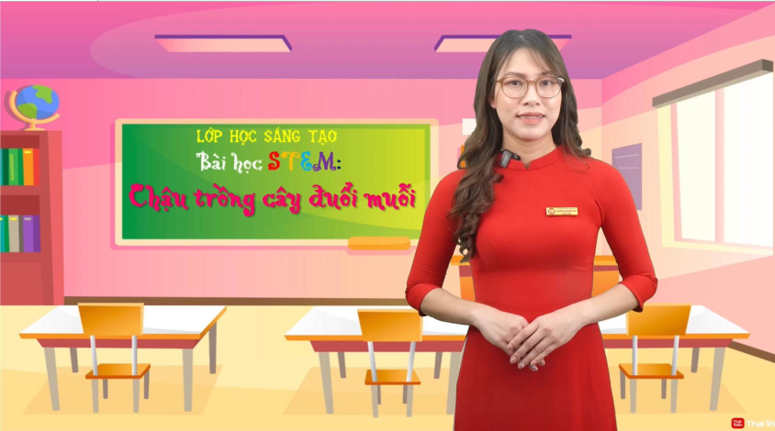 | MT: Giáo viên giới thiệu hoạt động stem.  YT: Video giáo viên giới thiệu.
Slide 37 | 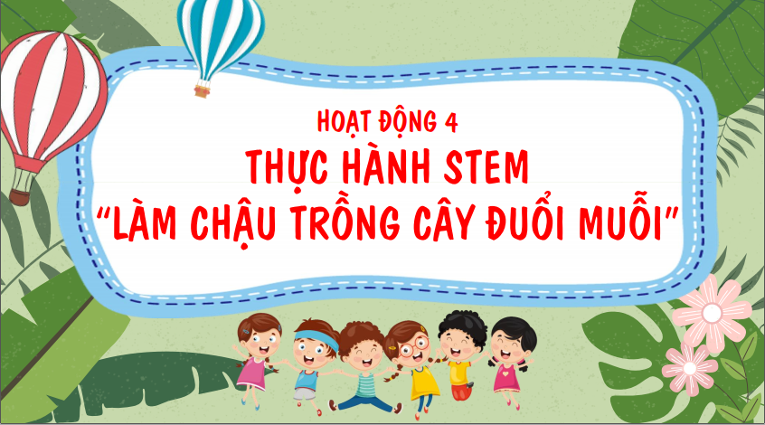 | MT: Giới thiệu hoạt động thứ 4 của bài.  YT: Đưa ra dưới kênh chữ và âm thanh
Slide 38 | 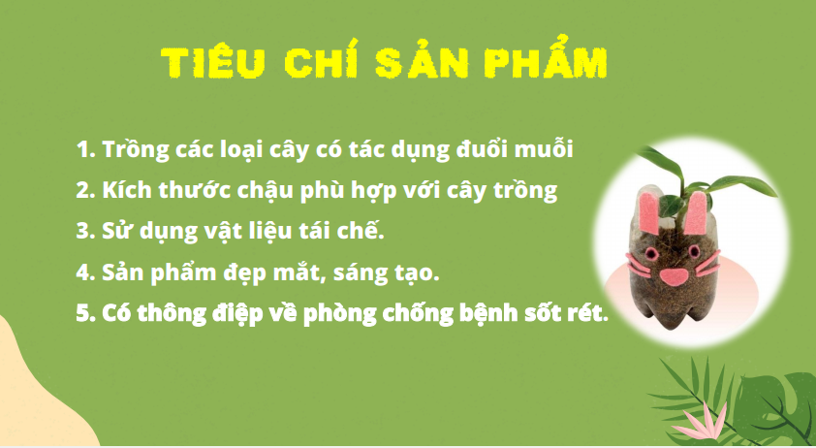 | MT: HS nắm được tiêu chí làm chậu trồng cây đuổi muỗi.  YT: Đưa kênh hình kèm âm thanh.
Slide 39 | 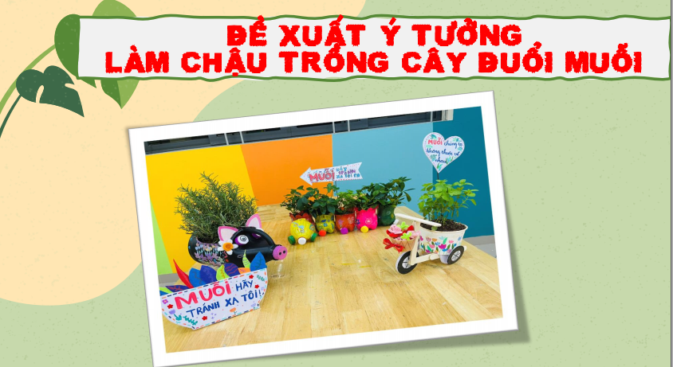 | MT: Định hướng ý tưởng làm chậu trồng cây đuổi muỗi cho HS.  YT: Đưa kênh hình kèm âm thanh hướng dẫn.
Slide 40 | 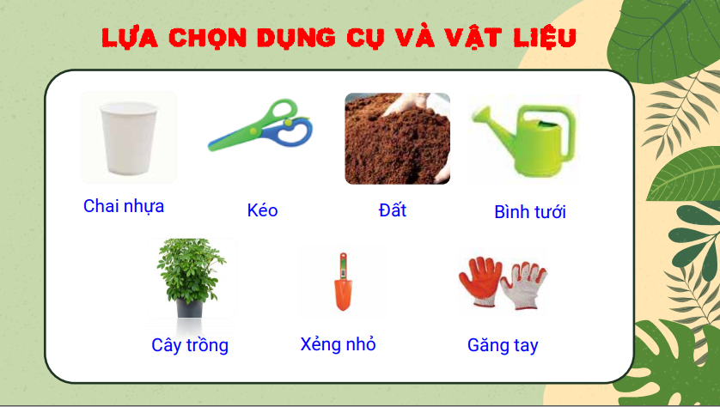 | MT: Định hướng lựa chọn dụng cụ và vật liệu làm chậu trồng cây đuổi muỗi (HS có thể sáng tạo theo ý mình).  YT: Đưa kênh hình kèm âm thanh hướng dẫn.
Slide 41 | 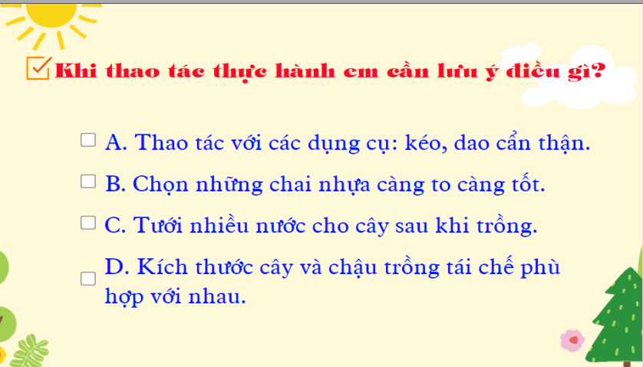 | MT: HS kiểm tra kĩ thuật khi thao tác.  YT: Đưa kênh hình kèm âm thanh hướng dẫn.
Slide 42 | 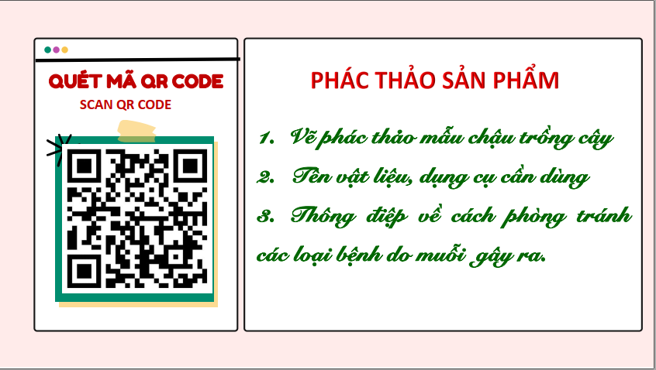 | MT: HS tự phác thảo ý tưởng của mình theo các tiêu chí.  YT: Đưa mã QR để HS úp sản phẩm phác thảo lên padlet.
Slide 43 | 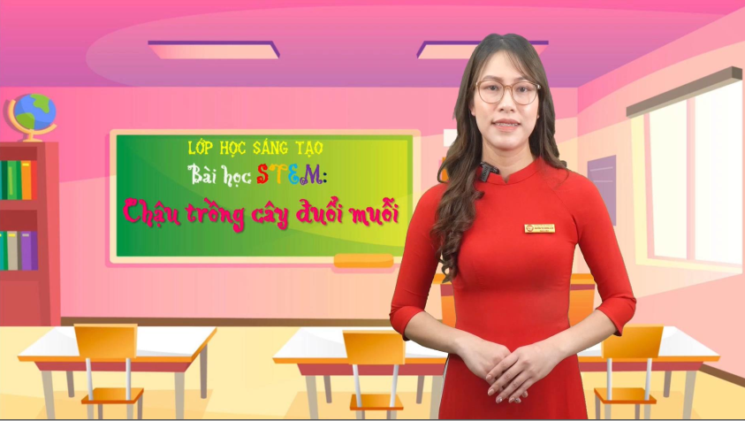 | MT: Hướng dẫn học sinh làm chậu trồng cây đuổi muỗi.  YT: Video giáo viên giới thiệu các bước thực hiện sản phẩm.
Slide 44 |  | MT: HS tự chia sẻ chậu cây của mình vào padlet.  YT: Đưa kênh hình, kênh chữ kèm âm thanh.
Slide 45 | 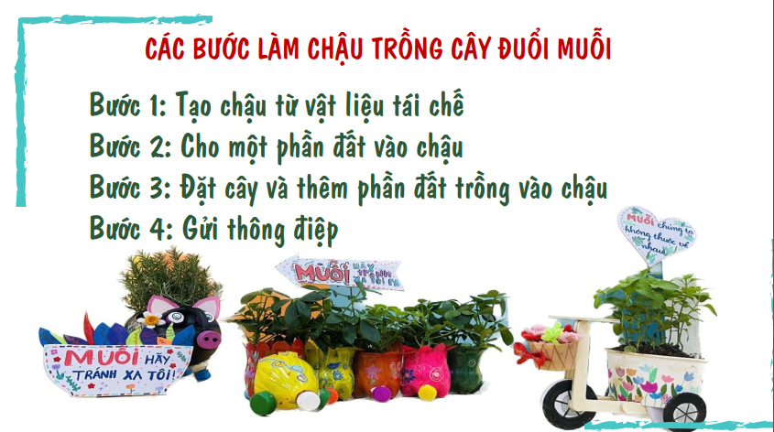 | MT: HS tự kiểm tra các bước làm chậu theo tiêu chí.  YT: Đưa kênh hình, kênh chữ kèm âm thanh.
Slide 46 | 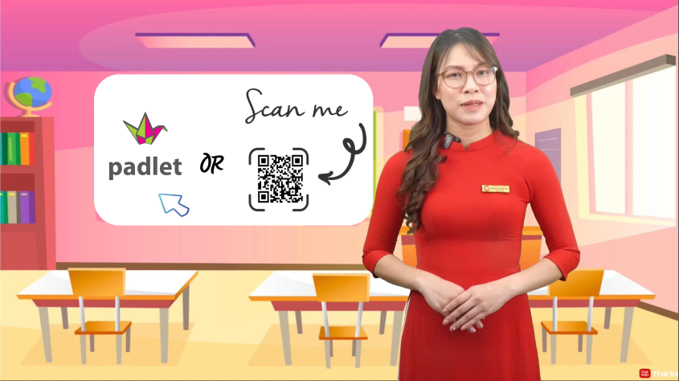
Slide 47 | 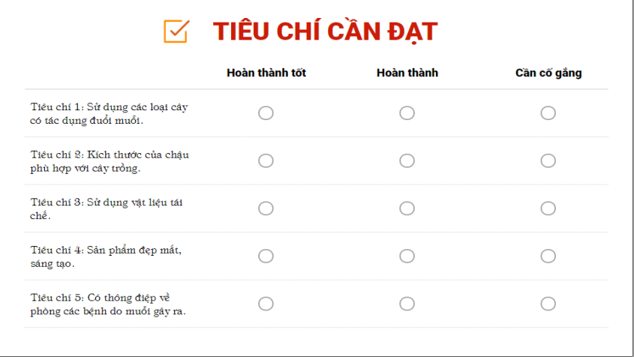 | MT: HS tự kiểm tra các bước làm chậu theo tiêu chí.  YT: Đưa kênh hình, kênh chữ kèm âm thanh.
Slide 48 | 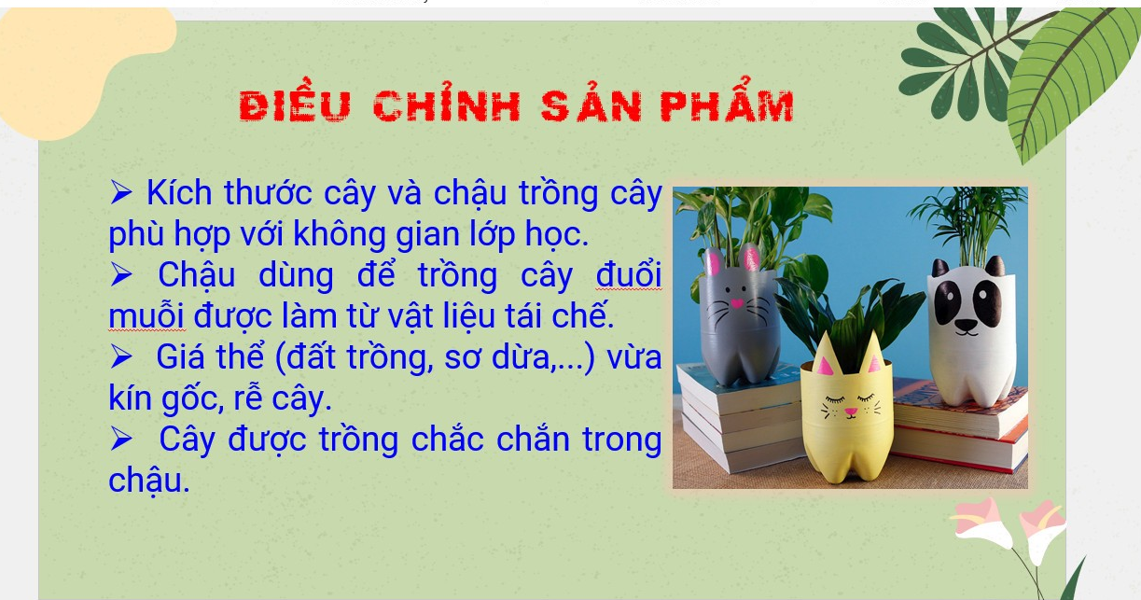 | MT: HS tự điều chỉnh sản phẩm vừa làm chậu theo tiêu chí.  YT: Đưa kênh hình, kênh chữ kèm âm thanh.
Slide 49 | 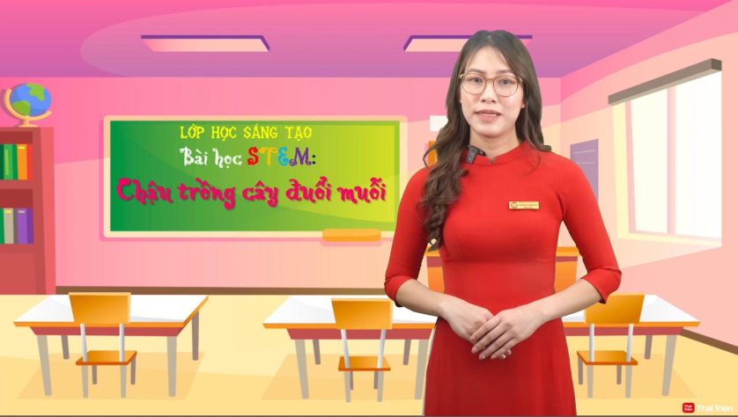
Slide 50 | 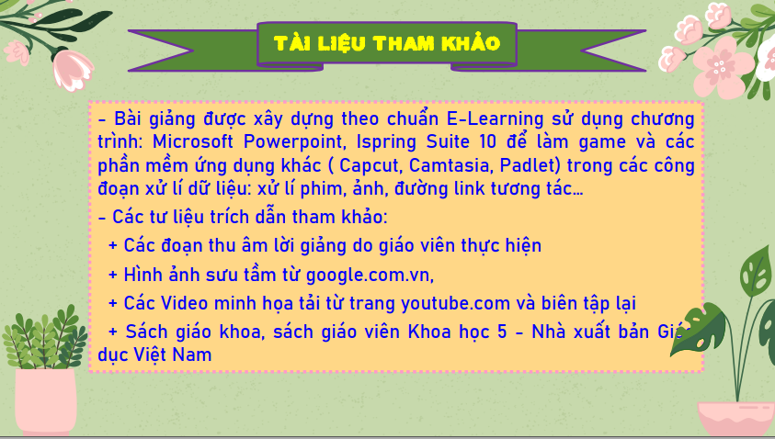 | Tài liệu tham khảo
Slide 51 | 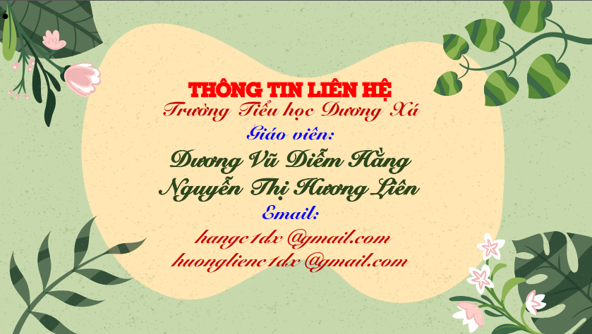 | Thông tin liên hệ

Trên đây là thuyết minh cho sản phẩm với bài giảng “Chậu trồng cây đuổi muỗi” được thiết kế bởi Cô giáo Dương Vũ Diễm Hằng và cô giáo Nguyễn Thị Hương Liên, giáo viên trường Tiểu học Dương Xá, Gia Lâm, Hà Nội.
Quá trình thực hiện bài giảng không tránh khỏi những thiếu sót hoặc những nội dung cần hoàn thiện hơn. Chúng tôi rất mong đợi sự đóng góp nhiệt tình từ ban giám khảo, Quý thầy cô và các con học sinh để những bài giảng sau này được hoàn thiện hơn nữa.
Mọi đóng góp xin được gửi theo địa chỉ mail: hangc1dx@gmail.com và huonglienc1dx@gmail.com được gửi lời cảm ơn chân thành!
Chúc cuộc thi “Ngày hội CNTT và Stem năm 2024” thành công rực rỡ!
Xin chân thành cảm ơn!
Gia Lâm ngày 5 tháng 1 năm 2024
Người trình bày

Dương Vũ Diễm Hằng
Nguyễn Thị Hương Liên

